投退保护帮助文档

保护投退申请
操作界面：生产管理-工作票管理-保护投退管理-保护投退申请
功能说明：用户填写投退保护单，并上报检修公司审批。
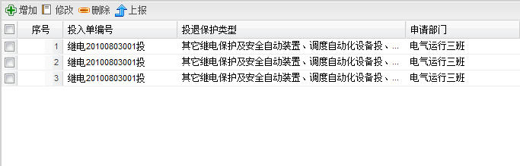

操作说明：
- 打开页面，系统自动将未上报的投退保护申请单列出。
- 增加：点击增加按钮，弹出投退保护单填写对话框，用户可增加一条投退保护单。
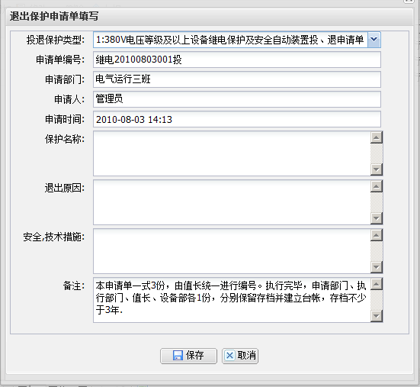
3、修改: 选择一条投退单记录，点击修改按钮，弹出投退保护单修改修改对话框，用户可增加一条投退保护单。

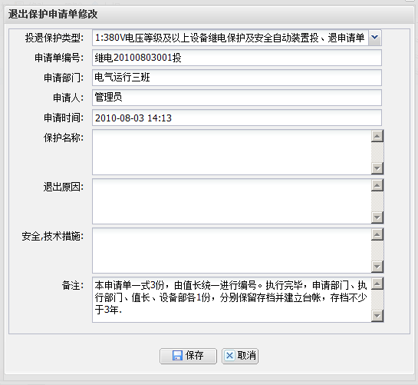
- 选择投入申请单、退出申请单分别填写投、退申请单。
- 删除：选择一条投退单记录，点击删除按钮，删除投退记录。
- 上报：选择一条投退单记录，点击上报按钮，投退单进入审批流程。
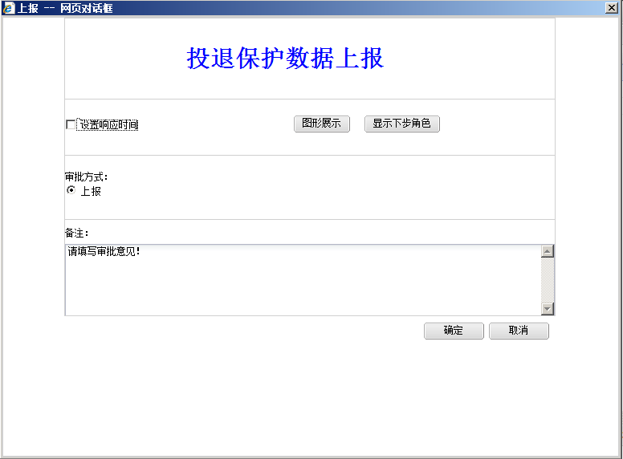

二、投退保护审批
操作界面：生产管理-工作票管理-保护投退管理-保护投退审批
功能说明：用户对投退保护单进行审批，并打印。
审批流程：
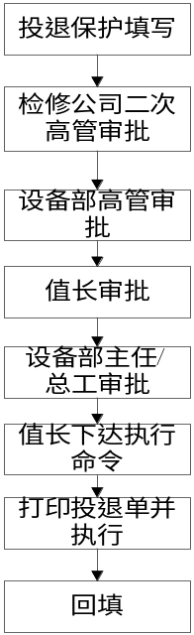
- 填写
运营公司、发电部的主管、高管，检修公司任何人。
增加字段“投退保护类型”，有3个值：其它继电保护及安全自动装置、调度自动化设备投、退；380V电压等级及以下设备继电保护及安全自动装置投退；热控保护投退。
上报时必须选择下一步角色。
检修公司电气二次高管（继电保护：魏全印）；检修公司热控二次高管（热控：曹睿、贺蓬勃）审核。
提及必须选择下一步角色。
设备部继电保护高管（冯振海）；设备部热控高管（万罗强）；陈树宽
当值值长 编号由值长命名。
设备部主任或者总工（继电保护分开）。380V电压等级及以下设备继电保护及安全自动装置投退为“设备部主任”，其它为总工，系统自动判别。
- 值长下达执行命令
- 接收投退保护命令并打印投退单进行操作：值长、继电班、测控班。也是先打印，后审批。
- 回填：执行人、监护人、执行时间（退出或者投入时间）。
投退是一个闭环过程，应该使用一张投退单，考虑到系统很难实现，投和退分开走流程和使用两张单据。
- 到达“打印投退单并执行”，前面所有内容由电脑打印，执行人、监护人手写签字（先打印，后审批）
- 投退单由值长（值长审批）编号，投和退得单据编号应该一致。
现有填写页面中的申请开工时间、申请完工时间不需要，用一个申请时间即可。

操作说明：
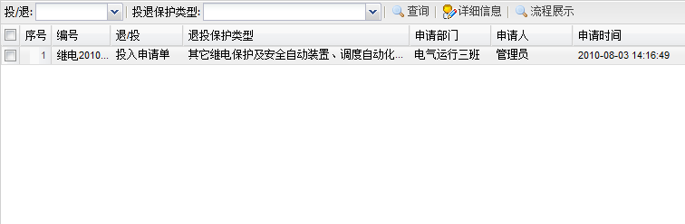
1、用户根据保护单类型、投退性质（投、退）查询需要审批的投退保护单。
2、选择一条投退保护单，点击“详细信息”按钮，可查询其详细信息。
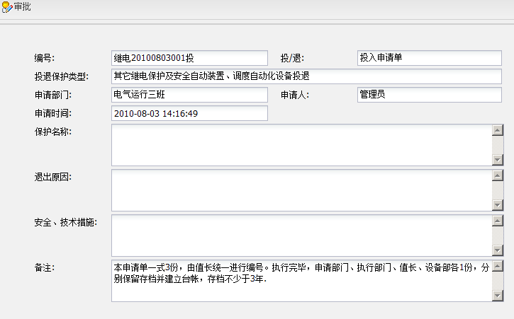

3、点击审批按钮，弹出审批对话框。
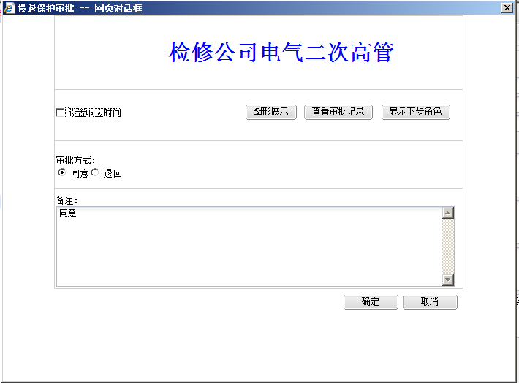
4、点击“流程展示”，查看投退保护单审批情况。
5、打印页面：
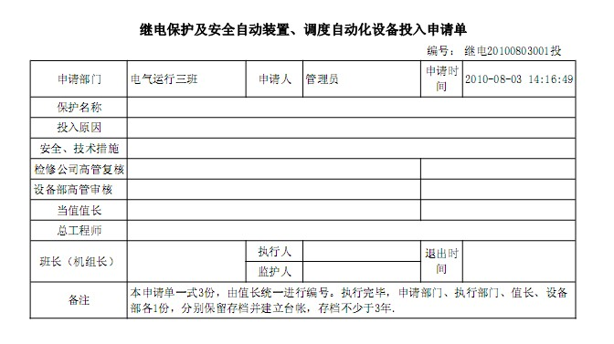

三、投退保护单查询
操作界面：生产管理-工作票管理-保护投退管理-保护投退单查询
功能说明：用户查询投退保护单。
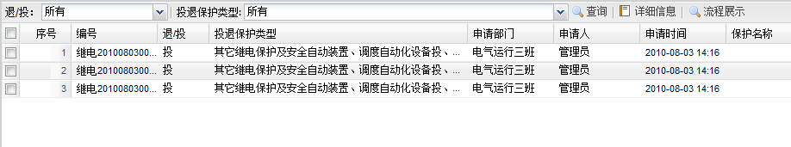

操作说明：
- 用户根据保护单类型、投退性质（投、退）查询需要审批的投退保护单。
2、选择一条投退保护单，点击“详细信息”按钮，可查询其详细信息。
3、点击“流程展示”，查看投退保护单审批情况。

